Охранная грамота

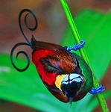
1.Никогда не убивай зверей и птиц.

2.Не трогай домики животных и их детенышей.

3.Не разоряй птичьи гнёзда.

4.Не ломай деревья, не делай на них надписи.

5.Оказывай помощь животным и растениям, попавшим в беду.

6.Подкармливай зверей и птиц зимой.

7.Не шуми на прогулках, не пугай животных8.Учись наблюдать за природой.

9.Учись слушать голоса природы.

